نشاط إدماج
السند
في الْيَوْم الثَّاني مِنَ الْعِيدِ، قَالَ الأبُ: مَنْ يُرَافِقُنِي الْيَوْمَ لِزِيَّارَةِ عَمَّتِكُمْ؟ خالد: أنَا أرِيدُ أن أذْهَبَ للنُّزهةِ يا أبِي. الأبُ: النُّزهةُ في العُطلةِ يا خالدُ، المسلمُ يجبُ أنْ يزورَ أقَارِبَهُ، لأنَّ الزَّيَارَاتِ العَائِلِيَّةَ تُقوِّي المَحبَّةَ والاحترامَ بينَهُمْ.
البناء الفكري:
اِخْتَرِ الْعُنْوَانَ الْمُنَاسِبَ للسّنَدِ : صَلاةُ الْعِيدِ زِيَّارَةُ الأقَارِبِ مُسَاعَدَةُ الْمُحْتَاجِ
لِمَاذَا يَزُورُ الْمُسْلِمُ كُلَّ أقَارِبِهِ؟ ...............................................................................................................................
هَاتِ مِنَ السَّنَدِ مُرَادِفَ: يَصِلَ رَحِمَهُ = .................................................................................
البناء اللغوي:
اسْتَخْرِجْ مِنَ السَّنَدِ :
ضمِيرُ مُتَكَلّمٍ | كلمة فيها حرفُ ذ | كلمة فيها حرفُ د
....................................... | ...................................... | .......................................
ضَعِ الضَّمِيرَ الْمُنَاسِبَ فِي الْمَكَانْ الْمُنَاسِبِ :أنأ ـ نَحْنُ ـ أنـتَ ـ أنْتِ
...................... تَزُورِينَ أقَارِبَكِ . .............................. أزُورُ أقَارِبِي.
......................نَزُورُ أقَارِبَنَا . .............................تَزُورُ أقَارِبَكَ.
ضَعِ الصِّيغَةَ فِي الْمَكَانِ الْمُنَاسِبِ : هَلْ ــ بَاكِرًا ــ مَاذَا
........................ يَلْعَبُ أحْمَدٌ ؟
ذهبتُ مَعَ أبِي .........................إلى الْمَسْجِدِ.
................... جَاءَ جَدّي؟
الوضعية الإدماجية: رَتِّبِ الْكَلِمَات التَّالية لِتَتَحَصَّلَ عَلَى جُمْلَةٍ مُفِيدَةٍ
أَزُورٌ ـــ وَلاَ ـ أنَا ـ تِلْمِيذٌ ـ مُسْلِمٌ ـ أقَارِبِي ـ عَنْهُمْ ـ أنْقَطِعُ
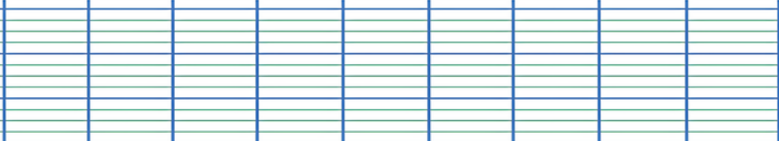
نشاط إدماج
السند
في الْيَوْم الثَّاني مِنَ الْعِيدِ، قَالَ الأبُ: مَنْ يُرَافِقُنِي الْيَوْمَ لِزِيَّارَةِ عَمَّتِكُمْ؟ خالد: أنَا أرِيدُ أن أذْهَبَ للنُّزهةِ يا أبِي. الأبُ: النُّزهةُ في العُطلةِ يا خالدُ، المسلمُ يجبُ أنْ يزورَ أقَارِبَهُ، لأنَّ الزَّيَارَاتِ العَائِلِيَّةَ تُقوِّي المَحبَّةَ والاحترامَ بينَهُمْ.
البناء الفكري:
اِخْتَرِ الْعُنْوَانَ الْمُنَاسِبَ للسّنَدِ : صَلاةُ الْعِيدِ زِيَّارَةُ الأقَارِبِ مُسَاعَدَةُ الْمُحْتَاجِ
لِمَاذَا يَزُورُ الْمُسْلِمُ كُلَّ أقَارِبِهِ؟ ...............................................................................................................................
هَاتِ مِنَ السَّنَدِ مُرَادِفَ: يَصِلَ رَحِمَهُ = .................................................................................
البناء اللغوي:
اسْتَخْرِجْ مِنَ السَّنَدِ :
ضمِيرُ مُتَكَلّمٍ | كلمة فيها حرفُ ذ | كلمة فيها حرفُ د
....................................... | ...................................... | .......................................
ضَعِ الضَّمِيرَ الْمُنَاسِبَ فِي الْمَكَانْ الْمُنَاسِبِ :أنأ ـ نَحْنُ ـ أنـتَ ـ أنْتِ
...................... تَزُورِينَ أقَارِبَكِ . .............................. أزُورُ أقَارِبِي.
......................نَزُورُ أقَارِبَنَا . .............................تَزُورُ أقَارِبَكَ.
ضَعِ الصِّيغَةَ فِي الْمَكَانِ الْمُنَاسِبِ : هَلْ ــ بَاكِرًا ــ مَاذَا
........................ يَلْعَبُ أحْمَدٌ ؟
ذهبتُ مَعَ أبِي .........................إلى الْمَسْجِدِ.
................... جَاءَ جَدّي؟
الوضعية الإدماجية: رَتِّبِ الْكَلِمَات التَّالية لِتَتَحَصَّلَ عَلَى جُمْلَةٍ مُفِيدَةٍ
أَزُورٌ ـــ وَلاَ ـ أنَا ـ تِلْمِيذٌ ـ مُسْلِمٌ ـ أقَارِبِي ـ عَنْهُمْ ـ أنْقَطِعُ

